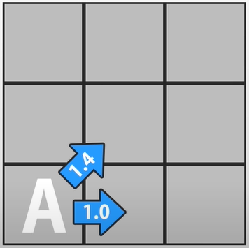A*

**G** = cena cesty z počátečního bodu

**H** = Heuristickácena pro dosažení cíle

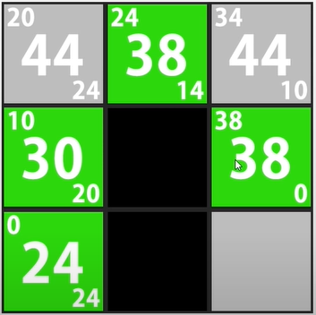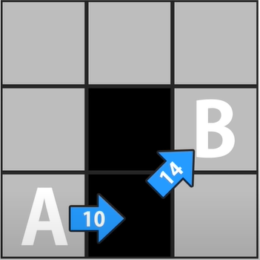**F** = G + H

**OpenList** = uzly otevřené pro vyhledávání

**ClosedList** = uzly které již byly prohledány